Sensores – Grupo 7

Informe de Situación del Proyecto

Versión 3.1

Historia de revisiones
Fecha | Versión | Descripción | Autor
23/08/2014 | 1.0 | Primera versión | Ignacio Acuña
30/08/2014 | 2.0 | Actualización | Ignacio Acuña
07/09/2014 | 2.1 | Situación al día de la fecha. | Ignacio Acuña
14/09/2014 | 2.2 | Situación al día de la fecha. | Ignacio Acuña
21/09/2014 | 2.3 | Situación al día de la fecha. | Ignacio Acuña
28/09/2014 | 2.4 | Situación al día de la fecha. | Ignacio Acuña
05/10/2014 | 2.5 | Situación al día de la fecha, incluyendo resultados de estimaciones. | Ignacio Acuña
12/10/2014 | 2.6 | Situación al día de la fecha | Ignacio Acuña
19/10/2014 | 3.0 | Situación al día de la fecha | Ignacio Acuña
26/10/2014 | 3.1 | Situación al día de la fecha | Ignacio Acuña

Contenido
1. Mediciones realizadas 3
1.1. Mediciones de horas 3
1.1.1. Esfuerzo por integrante del equipo 3
1.1.2. Esfuerzo por integrante del equipo acumulado 4
1.1.3. Esfuerzo por grupo de roles 5
1.1.4. Esfuerzo por disciplina 6
2. Indicadores 7
2.1. Indicadores de Esfuerzo y Tiempo 7
3. Informe de Situación 7
3.1. Estado del proyecto 7
3.2. Desviaciones ocurridas 7
3.3. Incidencias encontradas 7
3.4. Estado de Riesgos 7
4. Evaluación 7

- Mediciones realizadas
  - Mediciones de horas
    - Esfuerzo por integrante del equipo
Esfuerzo realizado por cada integrante del equipo en la semana 10.

Nombre | Esfuerzo estimado | Esfuerzo realizado | Esfuerzo acumulado | Esfuerzo promedio
Ana Clara Esponda | 15 | 7 | 154,25 | 15,425
Diego Serra | 15 | 15 | 183,75 | 18,375
Emiliano Torrano | 15 | 14 | 175,25 | 17,525
Fabricio Gregorio | 20 | 22 | 221,2 | 22,12
Fernando Pedro | 15 | 12 | 132,3 | 13,23
Ignacio Acuña | 15 | 14,5 | 202,41 | 20,241
Juan José Cardarello | 15 | 16,5 | 207,75 | 20,775
Mathias Balduvino | 15 | 16,5 | 157,75 | 15,775
Mathías Fernández | 15 | 17 | 164,25 | 16,425
Oscar Muñoz | 15 | 13 | 148,75 | 14,875
Rolando Lescano | 15 | 13 | 198,25 | 19,825
Santiago Bartesaghi | 15 | 5 | 166,75 | 16,675
Santiago Fernandez | 15 | 7,5 | 144,75 | 14,475

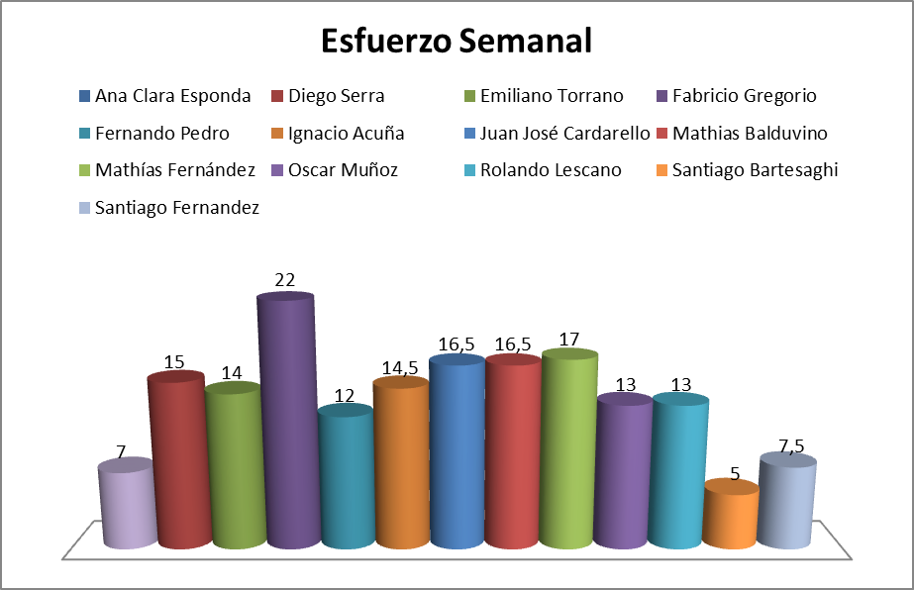

    - Esfuerzo por integrante del equipo acumulado
Esfuerzo realizado por cada integrante del equipo acumulado hasta la semana 10.

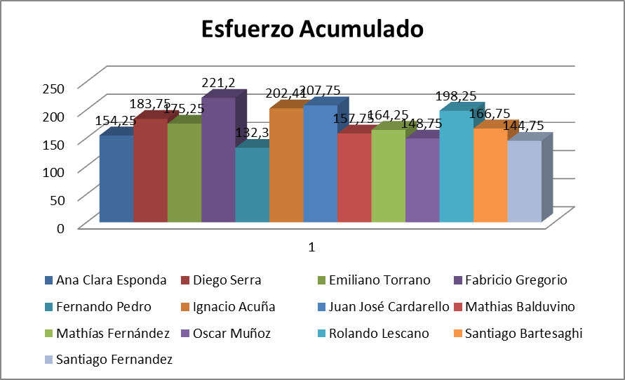

    - Esfuerzo por grupo de roles
Esfuerzo realizado por grupo de roles en la semana 10.

Rol | Horas
Administrador-Asistente de Verificación-Responsable de la Comunicación | 14,5
Analista-Documentador de Usuario-Asistente de Verificación | 7
Analista-Implementador | 5
Responsable de SQA – Asistente de Verificación | 13
Analista-Diseñador de Interfaz de Usuario-Implementador | 38,5
Responsable de Verificación - Asistente de SQA | 12
Especialista Técnico - Implementador -Responsable de Integración | 54
Responsable de SCM - Especialista Técnico - Implementador | 14
Arquitecto - Asistente de Verificación - Coordinador de Desarrollo | 15

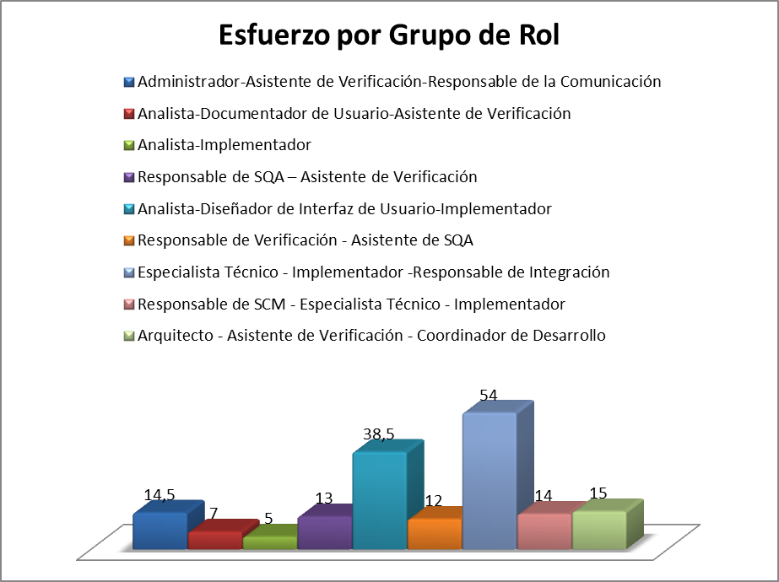

    - Esfuerzo por disciplina
Esfuerzo realizado por disciplina en semana 10.

Disciplina | Esfuerzo estimado | Esfuerzo realizado
Total Línea Análisis/Req. | 5 | 4
Total Línea Diseño | 5 | 7
Total Línea Implementación | 120 | 104,5
Total Línea Gestión de Calidad | 15 | 7
Total Línea Gestión de Configuración y Control de Cambios | 5 | 6,5
Total Línea Gestión de Proyecto | 15 | 10,5
Total Línea Verificación | 15 | 18
Total Línea Comunicación | 15 | 8,5
Total Línea Transición al entorno del usuario | 3 | 2
Total Línea Formación y entrenamiento | 0 | 0

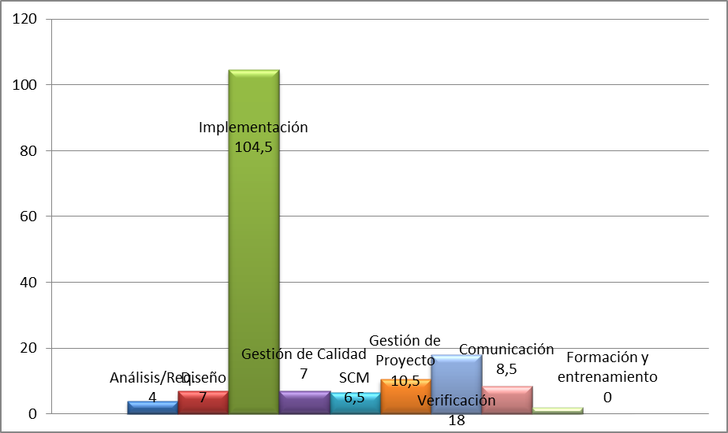

- Informe de Situación
  - Estado del proyecto
El proyecto se encuentra finalizando la semana 10, terminando la primera iteración de la fase de Construcción.
Se han utilizado distintas vías de comunicación para asegurarse de que todos los implicados tengan un fresco conocimiento sobre las tareas que deben realizar en la semana, notándose algunas mejoras.
Quedan pocos casos de uso a implementar, por lo que los casos de uso que se destinaron necesitaron de poca carga horaria para varios de los implementadores, por lo tanto se van a incrementar mecanismos de verificación como revisiones de código de a pares.
  - Desviaciones ocurridas
Falta el modelo de implementación.
  - Incidencias encontradas
No se encontraron incidencias.
  - Estado de Riesgos
Al tener tres sub sistemas independientes se pueden estar perdiendo casos para verificar, para lo cual se está viendo de utilizar otras técnicas y asegurar que se realicen las pruebas unitarias.
- Evaluación
Se continúa con tranquilidad, restan pocos casos de uso a implementar, por lo cual se dedicará más tiempo a la verificación de los distintos módulos.

